学校开展“全国疟疾日”宣传活动

2023年4月26日是第16个“全国疟疾日”，今年的宣传主题为“谨防输入性疟疾，持续巩固消除疟疾成果”。

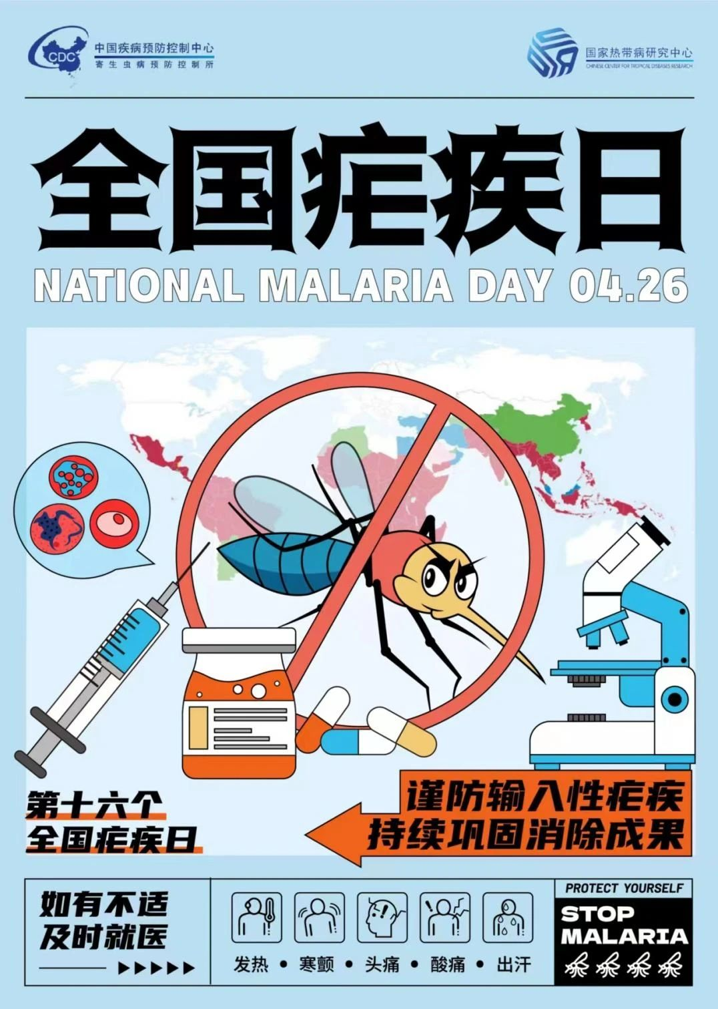

当前我国处于消除疟疾状态，但境外输入性疟疾引起本地再传播的风险仍然存在，疟疾防控工作不容松懈，我们要加强对重点人群的宣传，对重点人群发出健康提醒，引导做好个人防护，从源头上减少疟疾感染和传播的风险。

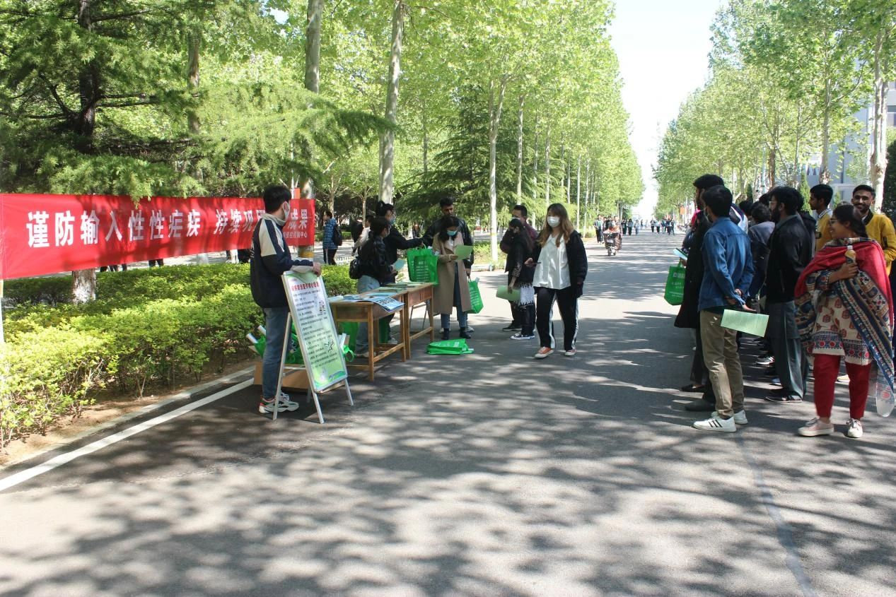

4月26日上午，学校后勤管理处校医院与潍城区疾控中心联合开展宣传活动，以“全国疟疾日”为契机，在校园内设立宣传站点，紧紧围绕宣传主题，并针对外籍留学生宣传，特意将防疟宣传知识翻译制作英文版宣传单，对境外来潍学习交流的外籍留学生进行了面对面交流和发放英文疟疾防治知识宣传单，活动结束后留学生纷纷在宣传横幅上签名合影留念。

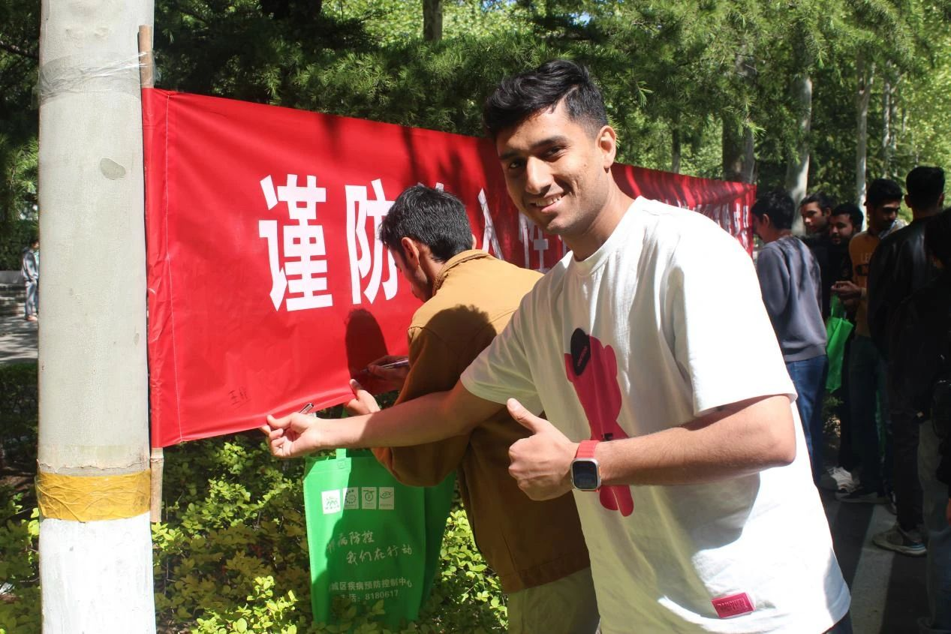

此次宣传活动受到老师及留学生的热情欢迎和一致好评。通过防治知识宣传，提高了群众的自我防护能力，增强患者及时就诊、配合治疗意识，提高社会和公众对输入性疟疾的防控意识，谨防输入性疟疾，持续巩固消除疟疾成果。

疟疾防治小知识

**01什么是疟疾？**

      疟疾俗称“打摆子”、“发疟子”，是通过蚊子叮咬传播的传染病，主要症状包括发冷、发热、出汗、全身酸痛等。病情严重的患者还会出现谵妄、昏迷和休克，以及肝、肾功能衰竭，如不及时救治，有可能因病情延误而危及生命。

**02疟疾怎么诊断？**

      在非洲、东南亚等境外高疟区，一旦出现发冷、发热、出汗、乏力等症状，应尽快到医院就诊，以防止病情恶化。自境外高疟区归国人员，应尽快到当地医院或疾病预防控制机构进行疟原虫检查。一旦出现发冷、发热、头痛等症状，应及时去医院就诊，并告知医护人员自己的外出史，便于医护人员排查疟疾。

**03疟疾如何治疗？**

      疟疾是一种可治愈的传染病，在治疗上已经有很多高效的抗疟药，只要病人积极配合，做到早就诊、早诊断、早治疗，就可以早康复。出现症状后及时就诊、早作诊断、规范用药是治疗疟疾的关键，否则很容易造成病情延误，导致重症和死亡病例的发生。

**04疟疾如何预防？**

      预防疟疾最好的方法就是防止蚊子叮咬。去非洲、东南亚等高疟区人员，一定要采取措施防止蚊子叮咬，户外活动时穿长袖衣裤、涂抹驱蚊剂，睡觉时使用蚊帐，关好纱门、纱窗，室内用蚊香薰蚊或灭蚊药喷洒。另外，要随身携带抗疟药，以防境外医疗条件较差获取抗疟药困难时应急之用。

（后勤管理处校医院 谢瑞柱）